UniEvent - Atividades do Negócio

1. Índice
- Objetivo
- Atividades do Negócio
3.1. Atividade 1 - Acessar landing page
3.1.1. Diagrama de Atividades
3.2. Atividade 2 - Descobrir eventos públicos
3.2.1. Diagrama de Atividades
3.3. Atividade 3 - Filtrar eventos por instituição
3.3.1. Diagrama de Atividades
3.4. Atividade 4 - Ver detalhes do evento
3.4.1. Diagrama de Atividades
3.5. Atividade 5 - Cadastrar aluno institucional
3.5.1. Diagrama de Atividades
3.6. Atividade 6 - Selecionar instituição
3.6.1. Diagrama de Atividades
3.7. Atividade 7 - Confirmar e-mail
3.7.1. Diagrama de Atividades
3.8. Atividade 8 - Realizar login mobile
3.8.1. Diagrama de Atividades
3.9. Atividade 9 - Consultar eventos disponíveis
3.9.1. Diagrama de Atividades
3.10. Atividade 10 - Ver detalhes do evento no mobile
3.10.1. Diagrama de Atividades
3.11. Atividade 11 - Favoritar evento
3.11.1. Diagrama de Atividades
3.12. Atividade 12 - Inscrever-se em evento
3.12.1. Diagrama de Atividades
3.13. Atividade 13 - Visualizar meus eventos
3.13.1. Diagrama de Atividades
3.14. Atividade 14 - Visualizar ingresso
3.14.1. Diagrama de Atividades
3.15. Atividade 15 - Exibir QR Code do ingresso
3.15.1. Diagrama de Atividades
3.16. Atividade 16 - Gerenciar perfil
3.16.1. Diagrama de Atividades
3.17. Atividade 17 - Configurar preferências
3.17.1. Diagrama de Atividades
3.18. Atividade 18 - Realizar login web
3.18.1. Diagrama de Atividades
3.19. Atividade 19 - Cadastrar admin inicial
3.19.1. Diagrama de Atividades
3.20. Atividade 20 - Gerenciar instituições
3.20.1. Diagrama de Atividades
3.21. Atividade 21 - Cadastrar instituição
3.21.1. Diagrama de Atividades
3.22. Atividade 22 - Editar instituição
3.22.1. Diagrama de Atividades
3.23. Atividade 23 - Ativar ou desativar instituição
3.23.1. Diagrama de Atividades
3.24. Atividade 24 - Gerenciar usuários secretaria
3.24.1. Diagrama de Atividades
3.25. Atividade 25 - Cadastrar usuário secretaria
3.25.1. Diagrama de Atividades
3.26. Atividade 26 - Aprovar, bloquear ou recusar secretaria
3.26.1. Diagrama de Atividades
3.27. Atividade 27 - Consultar dashboard administrativo
3.27.1. Diagrama de Atividades
3.28. Atividade 28 - Executar automações manualmente
3.28.1. Diagrama de Atividades
3.29. Atividade 29 - Consultar dashboard da instituição
3.29.1. Diagrama de Atividades
3.30. Atividade 30 - Gerenciar eventos da instituição
3.30.1. Diagrama de Atividades
3.31. Atividade 31 - Cadastrar evento
3.31.1. Diagrama de Atividades
3.32. Atividade 32 - Editar evento
3.32.1. Diagrama de Atividades
3.33. Atividade 33 - Excluir evento
3.33.1. Diagrama de Atividades
3.34. Atividade 34 - Definir público permitido
3.34.1. Diagrama de Atividades
3.35. Atividade 35 - Gerenciar responsáveis
3.35.1. Diagrama de Atividades
3.36. Atividade 36 - Gerenciar certificados
3.36.1. Diagrama de Atividades
3.37. Atividade 37 - Validar check-in
3.37.1. Diagrama de Atividades
3.38. Atividade 38 - Informar código do QR Code
3.38.1. Diagrama de Atividades
3.39. Atividade 39 - Verificar janela de horário
3.39.1. Diagrama de Atividades
3.40. Atividade 40 - Emitir certificado automaticamente
3.40.1. Diagrama de Atividades
3.41. Atividade 41 - Enviar PDF do certificado por e-mail
3.41.1. Diagrama de Atividades

2. Objetivo
Este documento tem como objetivo descrever as principais atividades do negócio representadas pelos diagramas de atividades do sistema UniEvent. As atividades foram elaboradas a partir dos casos de uso especificados para a plataforma web pública, aplicativo mobile dos alunos Fatec, área administrativa do Admin UniEvent, área institucional da secretaria, serviço de e-mail e automações do backend.
Os diagramas demonstram o fluxo de interação entre os participantes do negócio e o sistema, incluindo decisões, validações, condições alternativas e resultados esperados para cada funcionalidade.

3. Atividades do Negócio
As atividades abaixo correspondem aos casos de uso documentados para o UniEvent. Cada atividade contém uma descrição textual do fluxo e o respectivo diagrama de atividades renderizado em imagem.

3.1. Atividade 1 - Acessar landing page
Descrição textual: Esta atividade representa o fluxo de negócio do caso de uso UC001 - Acessar landing page. O fluxo descreve as interações entre os participantes envolvidos e o sistema UniEvent até a conclusão da operação ou tratamento de uma exceção.
Participantes: Público Web, Sistema UniEvent.
Fluxo da atividade:
- Público Web: Acessa a URL pública do UniEvent.
- Sistema UniEvent: Carrega landing page.
- Sistema UniEvent: Exibe informações gerais.
- Sistema UniEvent: Exibe atalhos para eventos e login.
- Sistema UniEvent: Navegador exibe erro de acesso.
Condições e quebras de fluxo:
- Aplicação web disponível?.

3.1.1. Diagrama de Atividades
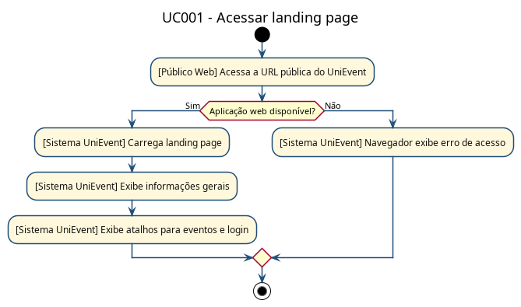UC001 - Acessar landing page

3.2. Atividade 2 - Descobrir eventos públicos
Descrição textual: Esta atividade representa o fluxo de negócio do caso de uso UC002 - Descobrir eventos públicos. O fluxo descreve as interações entre os participantes envolvidos e o sistema UniEvent até a conclusão da operação ou tratamento de uma exceção.
Participantes: Público Web, Sistema UniEvent.
Fluxo da atividade:
- Público Web: Acessa a página de descoberta de eventos.
- Sistema UniEvent: Consulta eventos públicos disponíveis.
- Sistema UniEvent: Monta listagem com dados resumidos.
- Sistema UniEvent: Exibe eventos, datas, categorias e instituições.
- Sistema UniEvent: Exibe mensagem de nenhum evento encontrado.
Condições e quebras de fluxo:
- Existem eventos públicos?.

3.2.1. Diagrama de Atividades
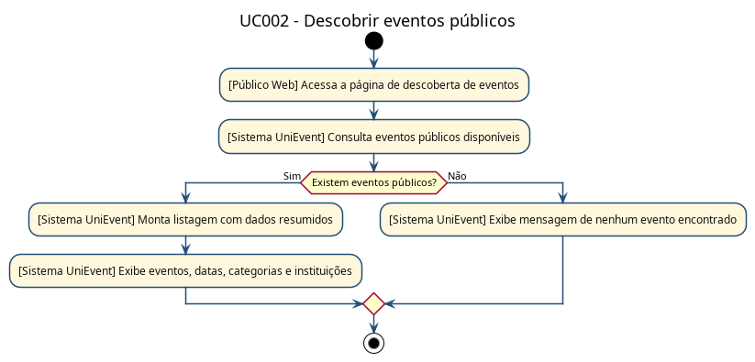UC002 - Descobrir eventos públicos

3.3. Atividade 3 - Filtrar eventos por instituição
Descrição textual: Esta atividade representa o fluxo de negócio do caso de uso UC003 - Filtrar eventos por instituição. O fluxo descreve as interações entre os participantes envolvidos e o sistema UniEvent até a conclusão da operação ou tratamento de uma exceção.
Participantes: Público Web, Sistema UniEvent.
Fluxo da atividade:
- Público Web: Abre a listagem pública de eventos.
- Sistema UniEvent: Carrega instituições cadastradas.
- Público Web: Seleciona uma instituição no filtro.
- Sistema UniEvent: Consulta eventos da instituição selecionada.
- Sistema UniEvent: Atualiza a listagem com eventos filtrados.
- Sistema UniEvent: Exibe mensagem informativa.
- Sistema UniEvent: Exibe ausência de instituições cadastradas.
Condições e quebras de fluxo:
- Existem instituições disponíveis?.
- Existem eventos para a instituição?.

3.3.1. Diagrama de Atividades
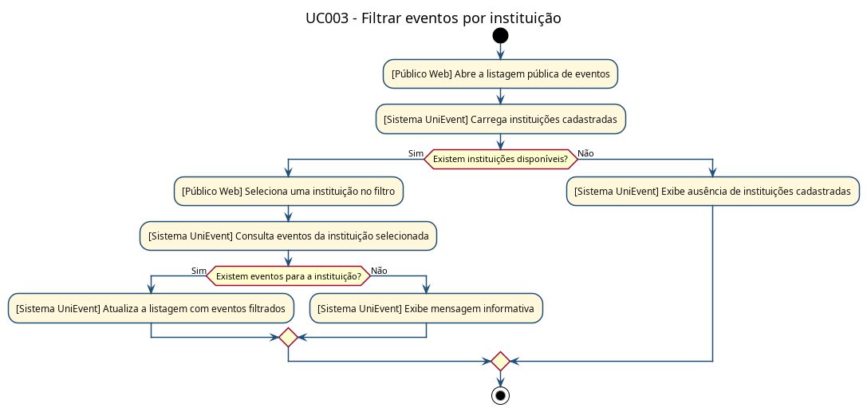UC003 - Filtrar eventos por instituição

3.4. Atividade 4 - Ver detalhes do evento
Descrição textual: Esta atividade representa o fluxo de negócio do caso de uso UC004 - Ver detalhes do evento. O fluxo descreve as interações entre os participantes envolvidos e o sistema UniEvent até a conclusão da operação ou tratamento de uma exceção.
Participantes: Público Web, Sistema UniEvent.
Fluxo da atividade:
- Público Web: Seleciona um evento na listagem.
- Sistema UniEvent: Consulta evento pelo identificador.
- Sistema UniEvent: Carrega nome, descrição, data, horário, local e instituição.
- Sistema UniEvent: Exibe tela de detalhes do evento.
- Sistema UniEvent: Exibe mensagem de indisponibilidade.
Condições e quebras de fluxo:
- Evento existe e está público?.

3.4.1. Diagrama de Atividades
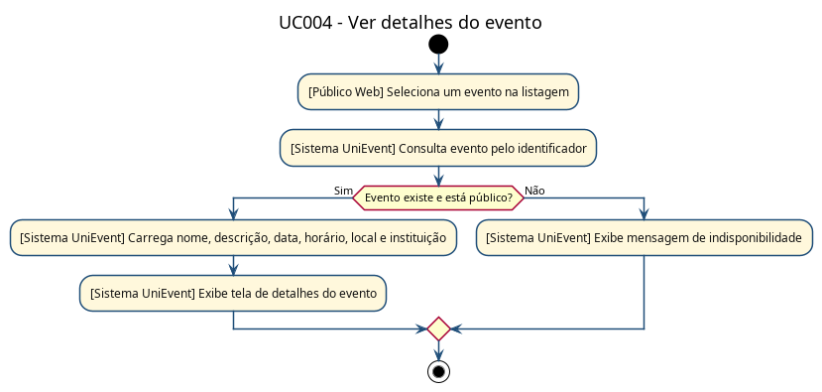UC004 - Ver detalhes do evento

3.5. Atividade 5 - Cadastrar aluno institucional
Descrição textual: Esta atividade representa o fluxo de negócio do caso de uso UC005 - Cadastrar aluno institucional. O fluxo descreve as interações entre os participantes envolvidos e o sistema UniEvent até a conclusão da operação ou tratamento de uma exceção.
Participantes: Aluno Fatec (Mobile), Sistema UniEvent, Serviço de E-mail.
Fluxo da atividade:
- Aluno Fatec (Mobile): Acessa a tela de cadastro.
- Sistema UniEvent: Carrega instituições ativas.
- Aluno Fatec (Mobile): Preenche nome, e-mail, senha, nascimento e foto.
- Aluno Fatec (Mobile): Seleciona instituição.
- Aluno Fatec (Mobile): Envia cadastro.
- Sistema UniEvent: Valida dados obrigatórios.
- Sistema UniEvent: Valida e-mail institucional e instituição ativa.
- Sistema UniEvent: Cria conta do aluno.
- Sistema UniEvent: Gera chave de confirmação.
- Serviço de E-mail: Envia e-mail de confirmação.
- Sistema UniEvent: Informa cadastro realizado.
- Sistema UniEvent: Exibe erro de validação ou e-mail duplicado.
Condições e quebras de fluxo:
- Dados válidos e e-mail não cadastrado?.

3.5.1. Diagrama de Atividades
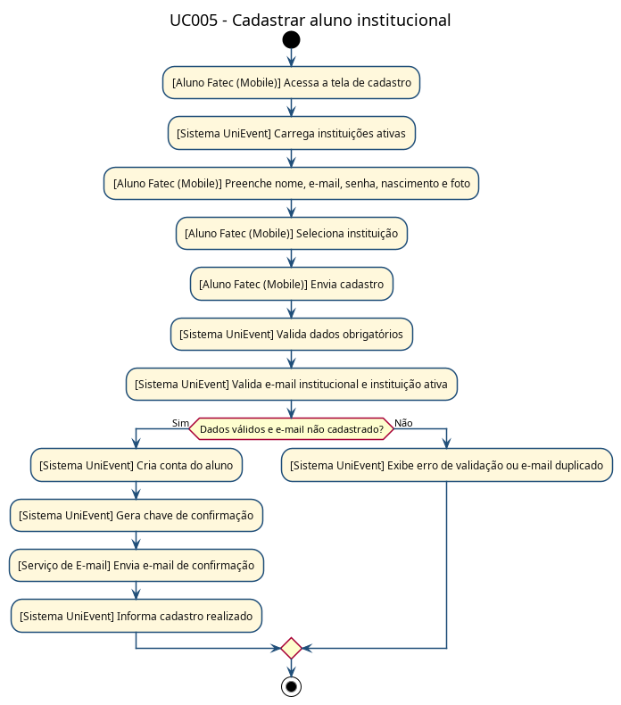UC005 - Cadastrar aluno institucional

3.6. Atividade 6 - Selecionar instituição
Descrição textual: Esta atividade representa o fluxo de negócio do caso de uso UC006 - Selecionar instituição. O fluxo descreve as interações entre os participantes envolvidos e o sistema UniEvent até a conclusão da operação ou tratamento de uma exceção.
Participantes: Sistema UniEvent, Aluno Fatec (Mobile).
Fluxo da atividade:
- Sistema UniEvent: Consulta instituições ativas.
- Aluno Fatec (Mobile): Abre o campo de seleção.
- Aluno Fatec (Mobile): Escolhe sua instituição.
- Sistema UniEvent: Associa instituição ao formulário.
- Sistema UniEvent: Informa que nenhuma instituição está cadastrada.
Condições e quebras de fluxo:
- Existem instituições ativas?.

3.6.1. Diagrama de Atividades
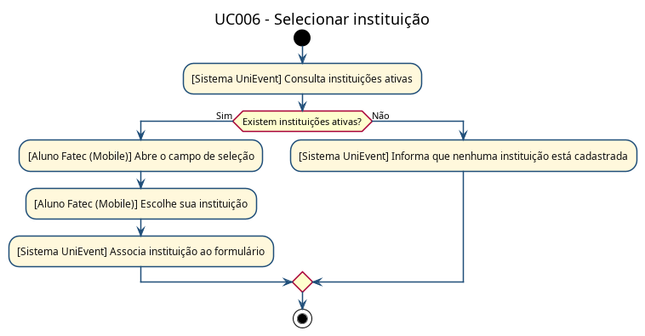UC006 - Selecionar instituição

3.7. Atividade 7 - Confirmar e-mail
Descrição textual: Esta atividade representa o fluxo de negócio do caso de uso UC007 - Confirmar e-mail. O fluxo descreve as interações entre os participantes envolvidos e o sistema UniEvent até a conclusão da operação ou tratamento de uma exceção.
Participantes: Serviço de E-mail, Aluno Fatec (Mobile), Sistema UniEvent.
Fluxo da atividade:
- Serviço de E-mail: Entrega link de confirmação ao usuário.
- Aluno Fatec (Mobile): Acessa o link recebido.
- Sistema UniEvent: Recebe chave de confirmação.
- Sistema UniEvent: Marca conta como confirmada.
- Sistema UniEvent: Exibe confirmação de sucesso.
- Sistema UniEvent: Direciona para login.
- Sistema UniEvent: Informa chave inválida ou expirada.
Condições e quebras de fluxo:
- Chave válida e não expirada?.

3.7.1. Diagrama de Atividades
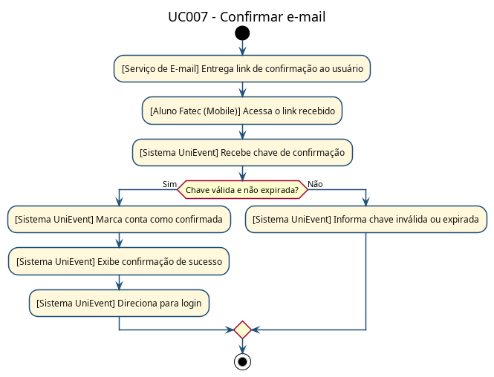UC007 - Confirmar e-mail

3.8. Atividade 8 - Realizar login mobile
Descrição textual: Esta atividade representa o fluxo de negócio do caso de uso UC008 - Realizar login mobile. O fluxo descreve as interações entre os participantes envolvidos e o sistema UniEvent até a conclusão da operação ou tratamento de uma exceção.
Participantes: Aluno Fatec (Mobile), Sistema UniEvent.
Fluxo da atividade:
- Aluno Fatec (Mobile): Informa e-mail e senha.
- Aluno Fatec (Mobile): Solicita login.
- Sistema UniEvent: Valida credenciais.
- Sistema UniEvent: Verifica confirmação de e-mail.
- Sistema UniEvent: Gera token de acesso.
- Sistema UniEvent: Retorna dados do aluno.
- Aluno Fatec (Mobile): Acessa tela inicial autenticada.
- Aluno Fatec (Mobile): Bloqueia login e solicita confirmação de e-mail.
- Aluno Fatec (Mobile): Informa credenciais inválidas.
Condições e quebras de fluxo:
- Credenciais corretas?.
- E-mail confirmado?.

3.8.1. Diagrama de Atividades
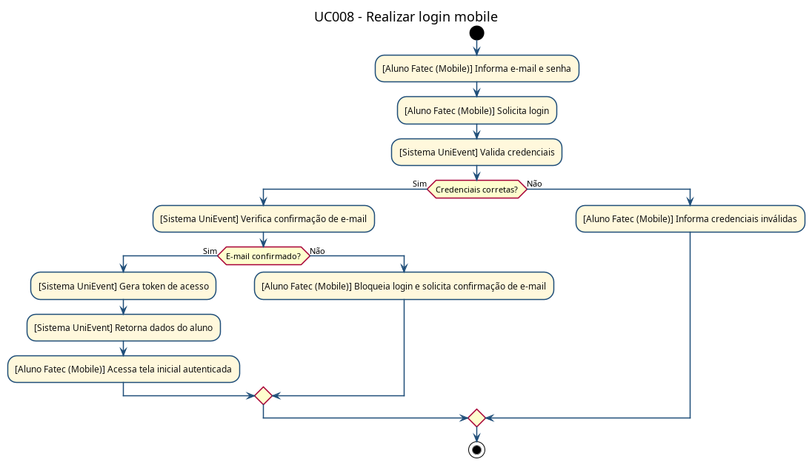UC008 - Realizar login mobile

3.9. Atividade 9 - Consultar eventos disponíveis
Descrição textual: Esta atividade representa o fluxo de negócio do caso de uso UC009 - Consultar eventos disponíveis. O fluxo descreve as interações entre os participantes envolvidos e o sistema UniEvent até a conclusão da operação ou tratamento de uma exceção.
Participantes: Aluno Fatec (Mobile), Sistema UniEvent.
Fluxo da atividade:
- Aluno Fatec (Mobile): Acessa a tela inicial.
- Sistema UniEvent: Identifica aluno autenticado.
- Sistema UniEvent: Consulta eventos disponíveis.
- Sistema UniEvent: Aplica regras de público permitido.
- Sistema UniEvent: Retorna lista de eventos.
- Aluno Fatec (Mobile): Visualiza eventos disponíveis.
- Aluno Fatec (Mobile): Retorna lista vazia.
- Aluno Fatec (Mobile): Visualiza mensagem de ausência de eventos.
Condições e quebras de fluxo:
- Há eventos compatíveis?.

3.9.1. Diagrama de Atividades
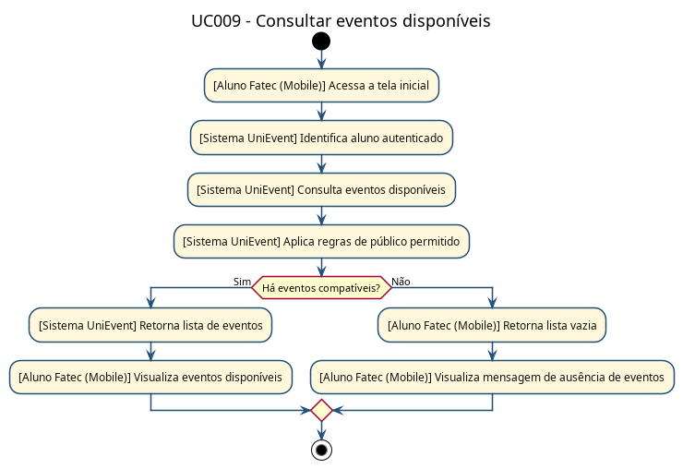UC009 - Consultar eventos disponíveis

3.10. Atividade 10 - Ver detalhes do evento no mobile
Descrição textual: Esta atividade representa o fluxo de negócio do caso de uso UC010 - Ver detalhes do evento no mobile. O fluxo descreve as interações entre os participantes envolvidos e o sistema UniEvent até a conclusão da operação ou tratamento de uma exceção.
Participantes: Aluno Fatec (Mobile), Sistema UniEvent.
Fluxo da atividade:
- Aluno Fatec (Mobile): Seleciona um evento.
- Sistema UniEvent: Consulta detalhes do evento.
- Sistema UniEvent: Verifica se o evento está disponível para o aluno.
- Sistema UniEvent: Retorna dados completos e ações disponíveis.
- Aluno Fatec (Mobile): Visualiza detalhes do evento.
- Aluno Fatec (Mobile): Informa que o evento não está disponível.
Condições e quebras de fluxo:
- Evento disponível?.

3.10.1. Diagrama de Atividades
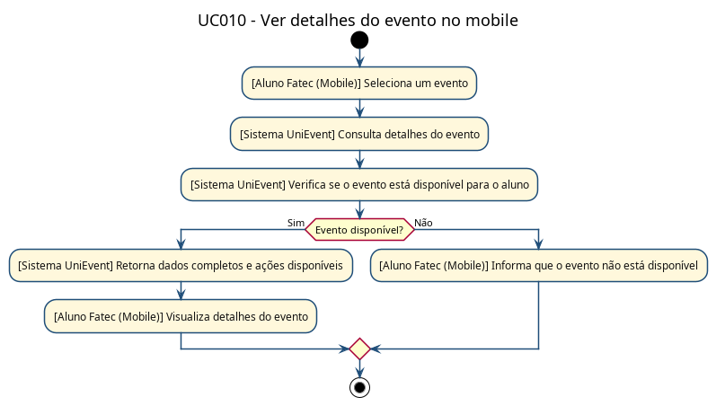UC010 - Ver detalhes do evento no mobile

3.11. Atividade 11 - Favoritar evento
Descrição textual: Esta atividade representa o fluxo de negócio do caso de uso UC011 - Favoritar evento. O fluxo descreve as interações entre os participantes envolvidos e o sistema UniEvent até a conclusão da operação ou tratamento de uma exceção.
Participantes: Aluno Fatec (Mobile), Sistema UniEvent.
Fluxo da atividade:
- Aluno Fatec (Mobile): Visualiza evento.
- Aluno Fatec (Mobile): Aciona opção de favorito.
- Sistema UniEvent: Adiciona ou remove evento dos favoritos.
- Sistema UniEvent: Retorna estado atualizado.
- Aluno Fatec (Mobile): Visualiza favorito atualizado.
- Aluno Fatec (Mobile): Mantém estado anterior.
- Aluno Fatec (Mobile): Exibe erro de comunicação.
Condições e quebras de fluxo:
- Operação pode ser concluída?.

3.11.1. Diagrama de Atividades
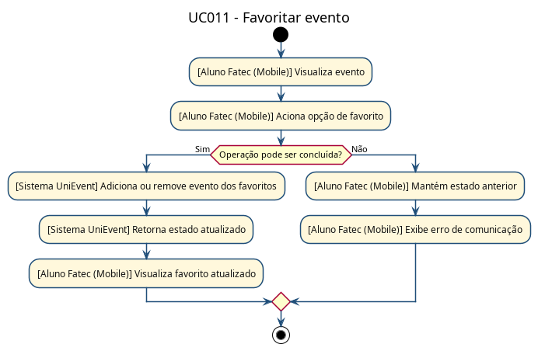UC011 - Favoritar evento

3.12. Atividade 12 - Inscrever-se em evento
Descrição textual: Esta atividade representa o fluxo de negócio do caso de uso UC012 - Inscrever-se em evento. O fluxo descreve as interações entre os participantes envolvidos e o sistema UniEvent até a conclusão da operação ou tratamento de uma exceção.
Participantes: Aluno Fatec (Mobile), Sistema UniEvent.
Fluxo da atividade:
- Aluno Fatec (Mobile): Acessa detalhes do evento.
- Aluno Fatec (Mobile): Solicita inscrição.
- Sistema UniEvent: Valida autenticação do aluno.
- Sistema UniEvent: Valida público permitido do evento.
- Sistema UniEvent: Verifica inscrição existente.
- Sistema UniEvent: Registra participação.
- Sistema UniEvent: Gera ingresso/código de verificação.
- Sistema UniEvent: Retorna confirmação de inscrição.
- Aluno Fatec (Mobile): Visualiza inscrição confirmada.
- Aluno Fatec (Mobile): Informa impedimento da inscrição.
Condições e quebras de fluxo:
- Aluno pode se inscrever?.

3.12.1. Diagrama de Atividades
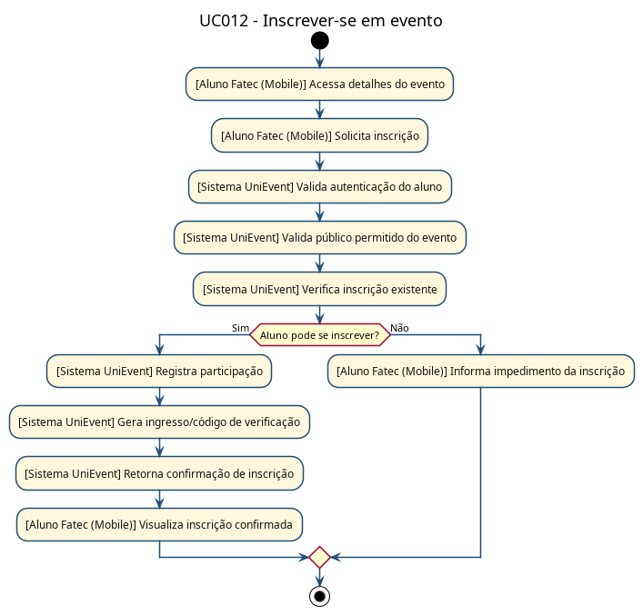UC012 - Inscrever-se em evento

3.13. Atividade 13 - Visualizar meus eventos
Descrição textual: Esta atividade representa o fluxo de negócio do caso de uso UC013 - Visualizar meus eventos. O fluxo descreve as interações entre os participantes envolvidos e o sistema UniEvent até a conclusão da operação ou tratamento de uma exceção.
Participantes: Aluno Fatec (Mobile), Sistema UniEvent.
Fluxo da atividade:
- Aluno Fatec (Mobile): Acessa Meus eventos.
- Sistema UniEvent: Identifica aluno autenticado.
- Sistema UniEvent: Consulta participações do aluno.
- Sistema UniEvent: Retorna eventos e status de participação.
- Aluno Fatec (Mobile): Visualiza lista de eventos inscritos.
- Aluno Fatec (Mobile): Retorna estado vazio.
- Aluno Fatec (Mobile): Visualiza mensagem de nenhuma inscrição.
Condições e quebras de fluxo:
- Existem eventos inscritos?.

3.13.1. Diagrama de Atividades
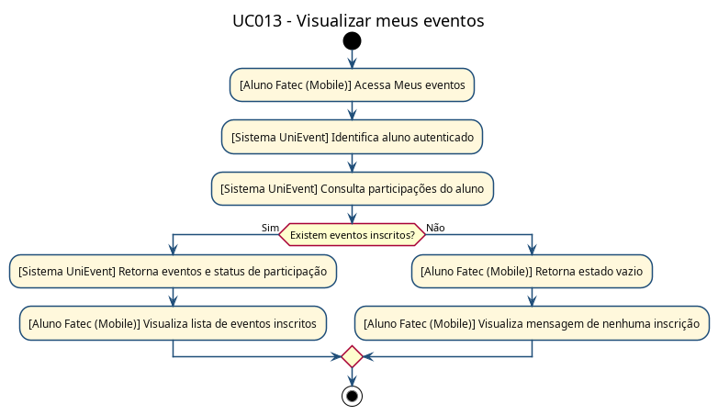UC013 - Visualizar meus eventos

3.14. Atividade 14 - Visualizar ingresso
Descrição textual: Esta atividade representa o fluxo de negócio do caso de uso UC014 - Visualizar ingresso. O fluxo descreve as interações entre os participantes envolvidos e o sistema UniEvent até a conclusão da operação ou tratamento de uma exceção.
Participantes: Aluno Fatec (Mobile), Sistema UniEvent.
Fluxo da atividade:
- Aluno Fatec (Mobile): Seleciona evento inscrito.
- Aluno Fatec (Mobile): Solicita ingresso.
- Sistema UniEvent: Consulta participação do aluno no evento.
- Sistema UniEvent: Retorna ingresso com dados do evento e código.
- Aluno Fatec (Mobile): Visualiza ingresso.
- Aluno Fatec (Mobile): Informa que ingresso não está disponível.
Condições e quebras de fluxo:
- Participação existe?.

3.14.1. Diagrama de Atividades
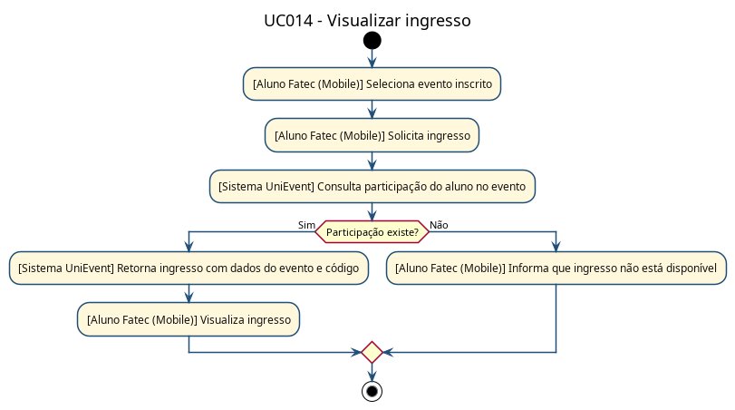UC014 - Visualizar ingresso

3.15. Atividade 15 - Exibir QR Code do ingresso
Descrição textual: Esta atividade representa o fluxo de negócio do caso de uso UC015 - Exibir QR Code do ingresso. O fluxo descreve as interações entre os participantes envolvidos e o sistema UniEvent até a conclusão da operação ou tratamento de uma exceção.
Participantes: Aluno Fatec (Mobile), Sistema UniEvent.
Fluxo da atividade:
- Aluno Fatec (Mobile): Abre o ingresso do evento.
- Sistema UniEvent: Recupera código de verificação da participação.
- Sistema UniEvent: Monta dados do QR Code.
- Aluno Fatec (Mobile): Exibe QR Code na tela.
- Aluno Fatec (Mobile): Informa erro ao carregar ingresso.
Condições e quebras de fluxo:
- Ingresso válido?.

3.15.1. Diagrama de Atividades
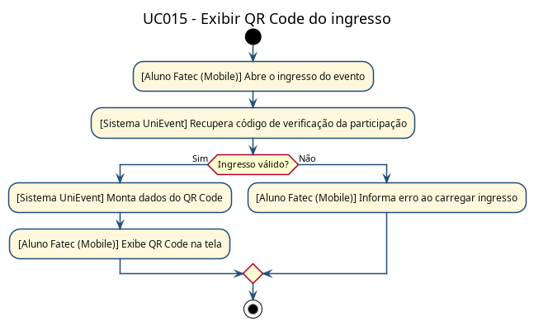UC015 - Exibir QR Code do ingresso

3.16. Atividade 16 - Gerenciar perfil
Descrição textual: Esta atividade representa o fluxo de negócio do caso de uso UC016 - Gerenciar perfil. O fluxo descreve as interações entre os participantes envolvidos e o sistema UniEvent até a conclusão da operação ou tratamento de uma exceção.
Participantes: Aluno Fatec (Mobile), Sistema UniEvent.
Fluxo da atividade:
- Aluno Fatec (Mobile): Acessa tela de perfil.
- Sistema UniEvent: Carrega dados cadastrados do aluno.
- Aluno Fatec (Mobile): Altera dados desejados.
- Aluno Fatec (Mobile): Solicita salvar alterações.
- Sistema UniEvent: Valida campos enviados.
- Sistema UniEvent: Atualiza perfil do aluno.
- Sistema UniEvent: Retorna dados atualizados.
- Sistema UniEvent: Exibe mensagens de validação.
Condições e quebras de fluxo:
- Dados válidos?.

3.16.1. Diagrama de Atividades
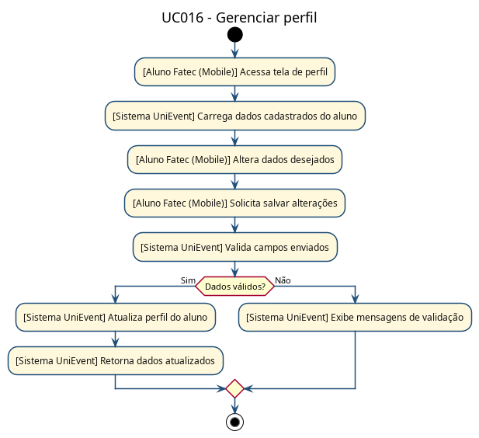UC016 - Gerenciar perfil

3.17. Atividade 17 - Configurar preferências
Descrição textual: Esta atividade representa o fluxo de negócio do caso de uso UC017 - Configurar preferências. O fluxo descreve as interações entre os participantes envolvidos e o sistema UniEvent até a conclusão da operação ou tratamento de uma exceção.
Participantes: Aluno Fatec (Mobile), Sistema UniEvent.
Fluxo da atividade:
- Aluno Fatec (Mobile): Acessa tela de configurações.
- Sistema UniEvent: Carrega preferências atuais.
- Aluno Fatec (Mobile): Altera tema, acessibilidade ou opções disponíveis.
- Sistema UniEvent: Salva/aplica preferência.
- Sistema UniEvent: Atualiza experiência do usuário.
- Sistema UniEvent: Mantém configuração anterior.
- Sistema UniEvent: Informa falha ao salvar.
Condições e quebras de fluxo:
- Preferência pode ser aplicada?.

3.17.1. Diagrama de Atividades
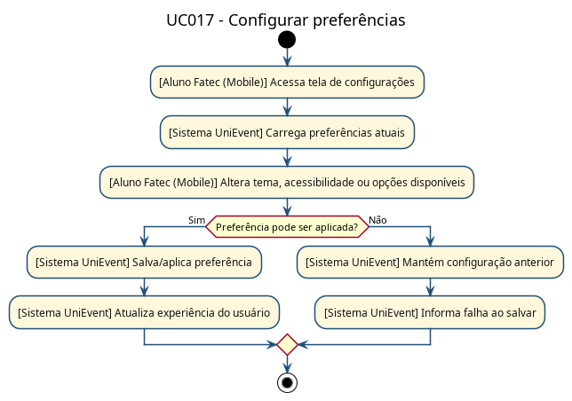UC017 - Configurar preferências

3.18. Atividade 18 - Realizar login web
Descrição textual: Esta atividade representa o fluxo de negócio do caso de uso UC018 - Realizar login web. O fluxo descreve as interações entre os participantes envolvidos e o sistema UniEvent até a conclusão da operação ou tratamento de uma exceção.
Participantes: Admin/Secretaria (Web), Sistema UniEvent.
Fluxo da atividade:
- Admin/Secretaria (Web): Acessa tela de login web.
- Admin/Secretaria (Web): Informa e-mail e senha.
- Sistema UniEvent: Valida credenciais.
- Sistema UniEvent: Verifica status e permissões do usuário.
- Sistema UniEvent: Gera token JWT.
- Sistema UniEvent: Identifica papel do usuário.
- Admin/Secretaria (Web): É redirecionado para dashboard correspondente.
- Admin/Secretaria (Web): Informa conta pendente, recusada ou bloqueada.
- Admin/Secretaria (Web): Informa credenciais inválidas.
Condições e quebras de fluxo:
- Credenciais corretas?.
- Conta ativa e autorizada?.

3.18.1. Diagrama de Atividades
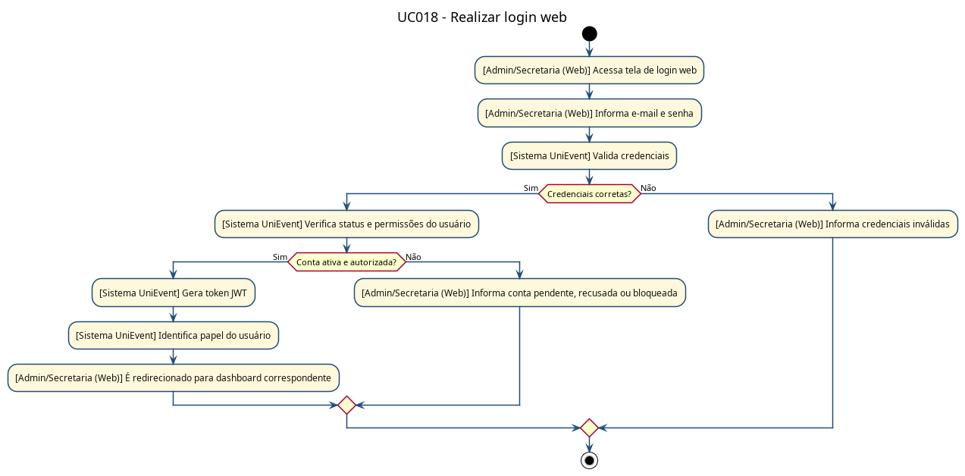UC018 - Realizar login web

3.19. Atividade 19 - Cadastrar admin inicial
Descrição textual: Esta atividade representa o fluxo de negócio do caso de uso UC019 - Cadastrar admin inicial. O fluxo descreve as interações entre os participantes envolvidos e o sistema UniEvent até a conclusão da operação ou tratamento de uma exceção.
Participantes: Admin UniEvent (Web), Sistema UniEvent.
Fluxo da atividade:
- Admin UniEvent (Web): Acessa cadastro de admin inicial.
- Admin UniEvent (Web): Informa nome, e-mail e senha.
- Sistema UniEvent: Verifica se já existe admin inicial.
- Sistema UniEvent: Valida dados obrigatórios.
- Sistema UniEvent: Cria usuário Admin UniEvent.
- Sistema UniEvent: Confirma cadastro.
- Sistema UniEvent: Exibe erros de validação.
- Sistema UniEvent: Bloqueia criação de novo admin inicial.
Condições e quebras de fluxo:
- Cadastro inicial permitido?.
- Dados válidos?.

3.19.1. Diagrama de Atividades
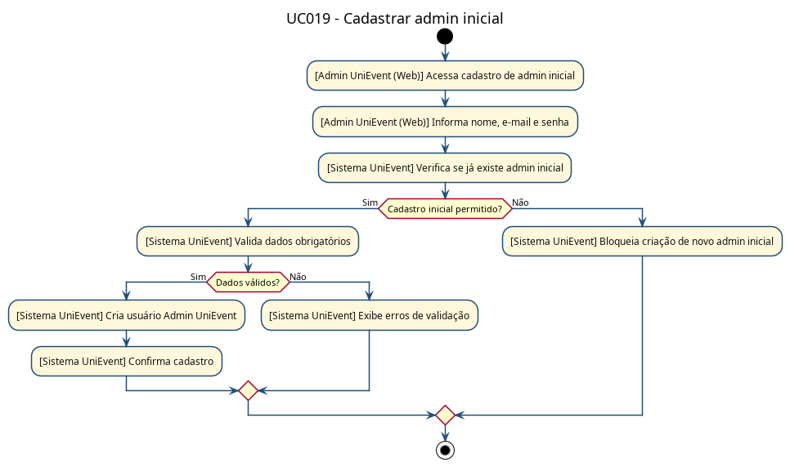UC019 - Cadastrar admin inicial

3.20. Atividade 20 - Gerenciar instituições
Descrição textual: Esta atividade representa o fluxo de negócio do caso de uso UC020 - Gerenciar instituições. O fluxo descreve as interações entre os participantes envolvidos e o sistema UniEvent até a conclusão da operação ou tratamento de uma exceção.
Participantes: Admin UniEvent (Web), Sistema UniEvent.
Fluxo da atividade:
- Admin UniEvent (Web): Acessa área de instituições.
- Sistema UniEvent: Valida autenticação e perfil Admin.
- Sistema UniEvent: Lista instituições cadastradas.
- Admin UniEvent (Web): Escolhe cadastrar, editar ou alterar status.
- Sistema UniEvent: Executa ação selecionada.
- Sistema UniEvent: Atualiza lista de instituições.
- Sistema UniEvent: Bloqueia acesso.
Condições e quebras de fluxo:
- Usuário é Admin global?.

3.20.1. Diagrama de Atividades
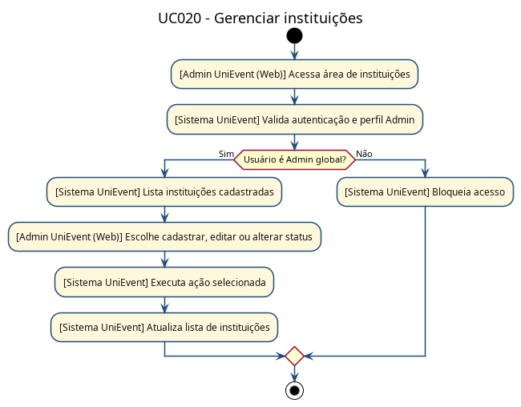UC020 - Gerenciar instituições

3.21. Atividade 21 - Cadastrar instituição
Descrição textual: Esta atividade representa o fluxo de negócio do caso de uso UC021 - Cadastrar instituição. O fluxo descreve as interações entre os participantes envolvidos e o sistema UniEvent até a conclusão da operação ou tratamento de uma exceção.
Participantes: Admin UniEvent (Web), Sistema UniEvent.
Fluxo da atividade:
- Admin UniEvent (Web): Acessa formulário de nova instituição.
- Admin UniEvent (Web): Informa nome, CNPJ, foto/logotipo e endereço.
- Admin UniEvent (Web): Solicita cadastro.
- Sistema UniEvent: Valida autenticação Admin.
- Sistema UniEvent: Valida campos obrigatórios e CNPJ.
- Sistema UniEvent: Salva instituição.
- Sistema UniEvent: Disponibiliza instituição para vínculos.
- Sistema UniEvent: Exibe erros de validação ou duplicidade.
Condições e quebras de fluxo:
- Dados válidos e CNPJ único?.

3.21.1. Diagrama de Atividades
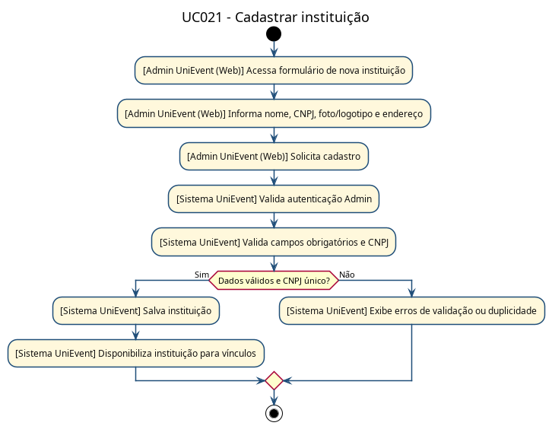UC021 - Cadastrar instituição

3.22. Atividade 22 - Editar instituição
Descrição textual: Esta atividade representa o fluxo de negócio do caso de uso UC022 - Editar instituição. O fluxo descreve as interações entre os participantes envolvidos e o sistema UniEvent até a conclusão da operação ou tratamento de uma exceção.
Participantes: Admin UniEvent (Web), Sistema UniEvent.
Fluxo da atividade:
- Admin UniEvent (Web): Seleciona instituição para edição.
- Sistema UniEvent: Busca dados atuais da instituição.
- Admin UniEvent (Web): Altera dados cadastrais/endereço.
- Admin UniEvent (Web): Solicita salvar.
- Sistema UniEvent: Valida alterações.
- Sistema UniEvent: Atualiza instituição.
- Sistema UniEvent: Exibe erros de validação.
- Sistema UniEvent: Informa instituição indisponível.
Condições e quebras de fluxo:
- Instituição encontrada?.
- Dados válidos?.

3.22.1. Diagrama de Atividades
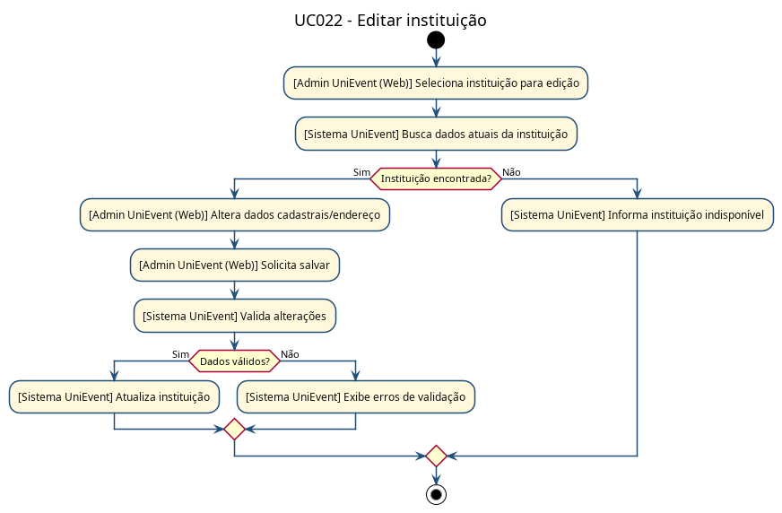UC022 - Editar instituição

3.23. Atividade 23 - Ativar ou desativar instituição
Descrição textual: Esta atividade representa o fluxo de negócio do caso de uso UC023 - Ativar ou desativar instituição. O fluxo descreve as interações entre os participantes envolvidos e o sistema UniEvent até a conclusão da operação ou tratamento de uma exceção.
Participantes: Admin UniEvent (Web), Sistema UniEvent.
Fluxo da atividade:
- Admin UniEvent (Web): Acessa lista de instituições.
- Admin UniEvent (Web): Seleciona ativar ou desativar instituição.
- Sistema UniEvent: Valida permissão Admin.
- Sistema UniEvent: Consulta instituição selecionada.
- Sistema UniEvent: Atualiza status da instituição.
- Sistema UniEvent: Confirma alteração.
- Sistema UniEvent: Informa motivo da impossibilidade.
Condições e quebras de fluxo:
- Alteração permitida?.

3.23.1. Diagrama de Atividades
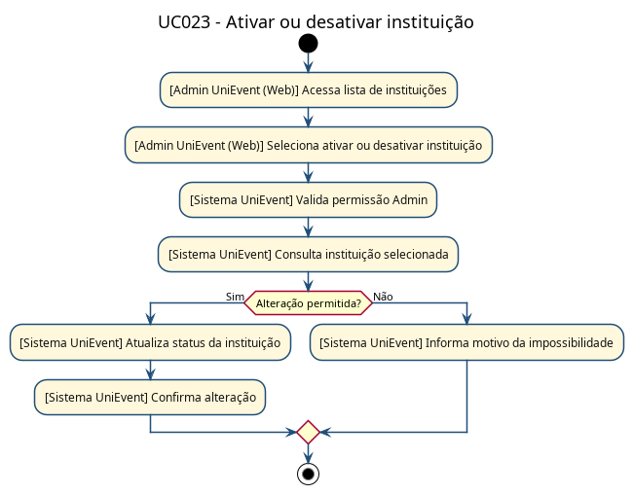UC023 - Ativar ou desativar instituição

3.24. Atividade 24 - Gerenciar usuários secretaria
Descrição textual: Esta atividade representa o fluxo de negócio do caso de uso UC024 - Gerenciar usuários secretaria. O fluxo descreve as interações entre os participantes envolvidos e o sistema UniEvent até a conclusão da operação ou tratamento de uma exceção.
Participantes: Admin UniEvent (Web), Sistema UniEvent.
Fluxo da atividade:
- Admin UniEvent (Web): Acessa área de secretarias.
- Sistema UniEvent: Valida perfil Admin.
- Sistema UniEvent: Lista usuários secretaria cadastrados.
- Admin UniEvent (Web): Escolhe cadastrar ou alterar status.
- Sistema UniEvent: Exibe estado vazio.
- Admin UniEvent (Web): Pode iniciar novo cadastro.
- Sistema UniEvent: Executa ação solicitada.
Condições e quebras de fluxo:
- Existem usuários cadastrados?.

3.24.1. Diagrama de Atividades
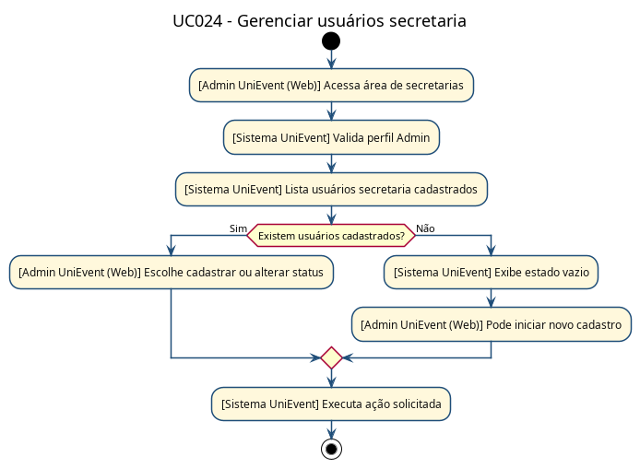UC024 - Gerenciar usuários secretaria

3.25. Atividade 25 - Cadastrar usuário secretaria
Descrição textual: Esta atividade representa o fluxo de negócio do caso de uso UC025 - Cadastrar usuário secretaria. O fluxo descreve as interações entre os participantes envolvidos e o sistema UniEvent até a conclusão da operação ou tratamento de uma exceção.
Participantes: Admin UniEvent (Web), Sistema UniEvent.
Fluxo da atividade:
- Admin UniEvent (Web): Acessa formulário de usuário secretaria.
- Sistema UniEvent: Carrega instituições cadastradas.
- Admin UniEvent (Web): Informa nome, e-mail, senha, chave e instituição.
- Admin UniEvent (Web): Solicita cadastro.
- Sistema UniEvent: Valida dados, e-mail e instituição.
- Sistema UniEvent: Cria usuário secretaria vinculado à instituição.
- Sistema UniEvent: Exibe erro de validação.
- Sistema UniEvent: Informa que é necessário cadastrar instituição.
Condições e quebras de fluxo:
- Existe instituição disponível?.
- Dados válidos?.

3.25.1. Diagrama de Atividades
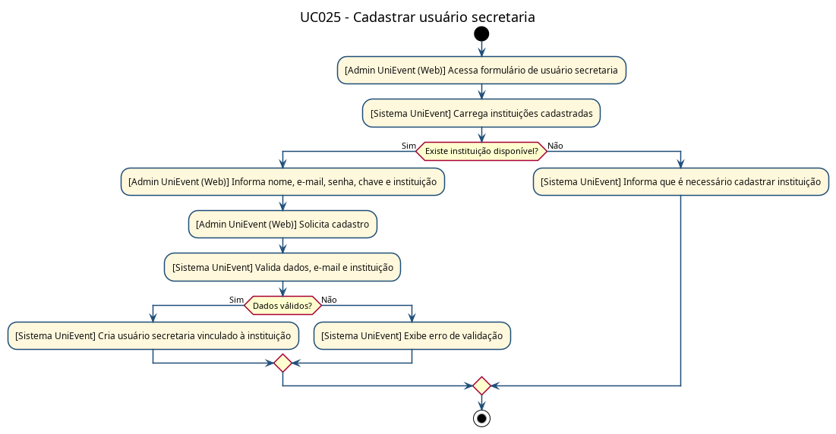UC025 - Cadastrar usuário secretaria

3.26. Atividade 26 - Aprovar, bloquear ou recusar secretaria
Descrição textual: Esta atividade representa o fluxo de negócio do caso de uso UC026 - Aprovar, bloquear ou recusar secretaria. O fluxo descreve as interações entre os participantes envolvidos e o sistema UniEvent até a conclusão da operação ou tratamento de uma exceção.
Participantes: Admin UniEvent (Web), Sistema UniEvent.
Fluxo da atividade:
- Admin UniEvent (Web): Acessa lista de usuários secretaria.
- Admin UniEvent (Web): Seleciona usuário.
- Admin UniEvent (Web): Escolhe aprovar, bloquear ou recusar.
- Sistema UniEvent: Consulta usuário secretaria.
- Sistema UniEvent: Atualiza status selecionado.
- Sistema UniEvent: Confirma alteração.
- Sistema UniEvent: Informa que usuário não foi encontrado.
Condições e quebras de fluxo:
- Usuário encontrado?.

3.26.1. Diagrama de Atividades
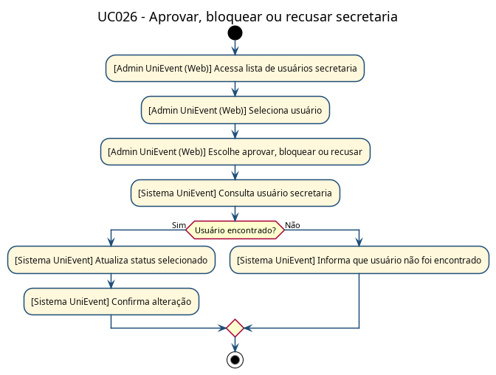UC026 - Aprovar, bloquear ou recusar secretaria

3.27. Atividade 27 - Consultar dashboard administrativo
Descrição textual: Esta atividade representa o fluxo de negócio do caso de uso UC027 - Consultar dashboard administrativo. O fluxo descreve as interações entre os participantes envolvidos e o sistema UniEvent até a conclusão da operação ou tratamento de uma exceção.
Participantes: Admin UniEvent (Web), Sistema UniEvent.
Fluxo da atividade:
- Admin UniEvent (Web): Acessa dashboard administrativo.
- Sistema UniEvent: Valida perfil Admin global.
- Sistema UniEvent: Consulta métricas globais.
- Sistema UniEvent: Calcula indicadores consolidados.
- Sistema UniEvent: Exibe métricas de instituições, eventos, usuários, inscrições e certificados.
- Sistema UniEvent: Exibe indicadores zerados.
- Sistema UniEvent: Bloqueia acesso ao dashboard.
Condições e quebras de fluxo:
- Acesso autorizado?.
- Existem dados?.

3.27.1. Diagrama de Atividades
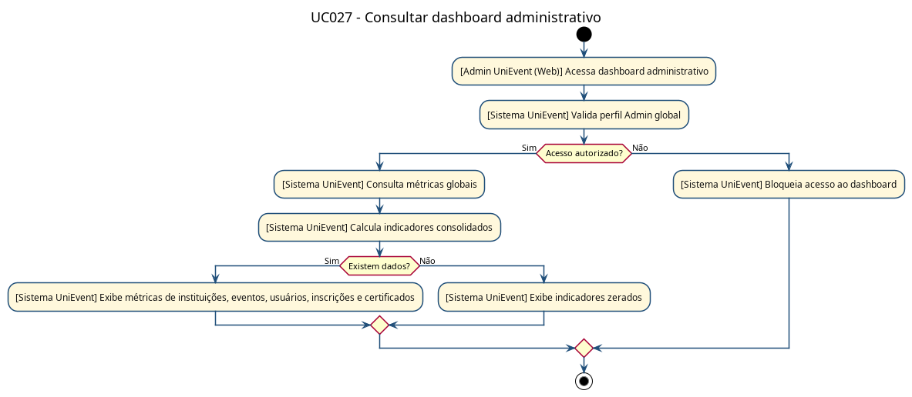UC027 - Consultar dashboard administrativo

3.28. Atividade 28 - Executar automações manualmente
Descrição textual: Esta atividade representa o fluxo de negócio do caso de uso UC028 - Executar automações manualmente. O fluxo descreve as interações entre os participantes envolvidos e o sistema UniEvent até a conclusão da operação ou tratamento de uma exceção.
Participantes: Admin UniEvent (Web), Sistema UniEvent, Automação de Eventos.
Fluxo da atividade:
- Admin UniEvent (Web): Acessa opção de automações.
- Admin UniEvent (Web): Solicita processamento manual.
- Sistema UniEvent: Valida perfil Admin.
- Automação de Eventos: Executa rotina configurada.
- Sistema UniEvent: Registra resultado do processamento.
- Sistema UniEvent: Retorna status ao Admin.
- Sistema UniEvent: Registra falha.
- Sistema UniEvent: Informa indisponibilidade da automação.
Condições e quebras de fluxo:
- Automação disponível?.

3.28.1. Diagrama de Atividades
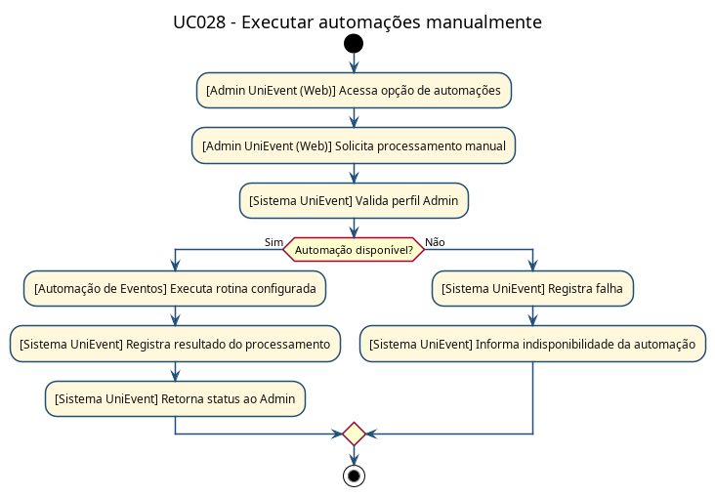UC028 - Executar automações manualmente

3.29. Atividade 29 - Consultar dashboard da instituição
Descrição textual: Esta atividade representa o fluxo de negócio do caso de uso UC029 - Consultar dashboard da instituição. O fluxo descreve as interações entre os participantes envolvidos e o sistema UniEvent até a conclusão da operação ou tratamento de uma exceção.
Participantes: Usuário Secretaria (Web), Sistema UniEvent.
Fluxo da atividade:
- Usuário Secretaria (Web): Acessa dashboard institucional.
- Sistema UniEvent: Valida autenticação da secretaria.
- Sistema UniEvent: Obtém instituição pelo JWT.
- Sistema UniEvent: Consulta indicadores da instituição.
- Sistema UniEvent: Exibe eventos, inscrições, check-ins e certificados.
- Sistema UniEvent: Bloqueia consulta e informa ausência de vínculo.
Condições e quebras de fluxo:
- Usuário possui instituição vinculada?.

3.29.1. Diagrama de Atividades
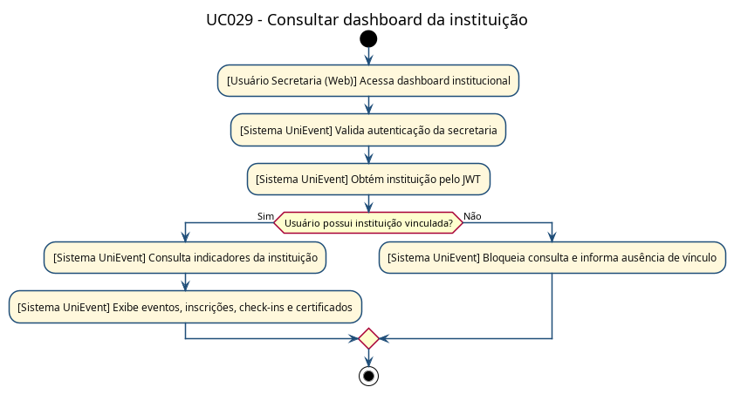UC029 - Consultar dashboard da instituição

3.30. Atividade 30 - Gerenciar eventos da instituição
Descrição textual: Esta atividade representa o fluxo de negócio do caso de uso UC030 - Gerenciar eventos da instituição. O fluxo descreve as interações entre os participantes envolvidos e o sistema UniEvent até a conclusão da operação ou tratamento de uma exceção.
Participantes: Secretaria/Operador/Admin, Sistema UniEvent, Gerador de PDF, Serviço de E-mail e Automação.
Fluxo da atividade:
- Usuário Secretaria/Admin (Web): Acessa área de eventos.
- Sistema UniEvent: Valida autenticação e escopo institucional.
- Sistema UniEvent: Lista eventos permitidos para o usuário.
- Usuário Secretaria/Admin (Web): Seleciona cadastrar, editar, excluir ou configurar público.
- Sistema UniEvent: Executa ação solicitada.
- Sistema UniEvent: Atualiza lista de eventos.
- Sistema UniEvent: Bloqueia ação por acesso institucional.
Condições e quebras de fluxo:
- Usuário possui permissão sobre o evento/instituição?.

3.30.1. Diagrama de Atividades
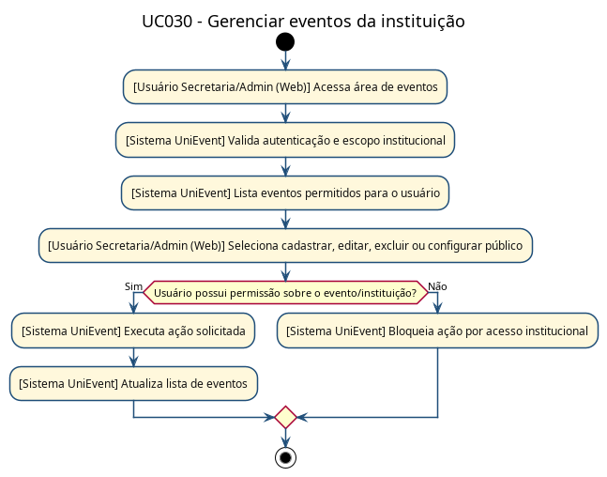UC030 - Gerenciar eventos da instituição

3.31. Atividade 31 - Cadastrar evento
Descrição textual: Esta atividade representa o fluxo de negócio do caso de uso UC031 - Cadastrar evento. O fluxo descreve as interações entre os participantes envolvidos e o sistema UniEvent até a conclusão da operação ou tratamento de uma exceção.
Participantes: Usuário Secretaria/Admin (Web), Sistema UniEvent.
Fluxo da atividade:
- Usuário Secretaria/Admin (Web): Acessa formulário de evento.
- Usuário Secretaria/Admin (Web): Informa nome, descrição, datas, horários, local, categoria, público, responsável e imagem.
- Usuário Secretaria/Admin (Web): Solicita cadastro.
- Sistema UniEvent: Valida autenticação e permissão.
- Sistema UniEvent: Define instituição pelo usuário logado ou seleção do Admin.
- Sistema UniEvent: Valida responsável, datas e campos obrigatórios.
- Sistema UniEvent: Salva evento associado à instituição correta.
- Sistema UniEvent: Confirma cadastro.
- Sistema UniEvent: Exibe erros de validação.
Condições e quebras de fluxo:
- Dados válidos?.

3.31.1. Diagrama de Atividades
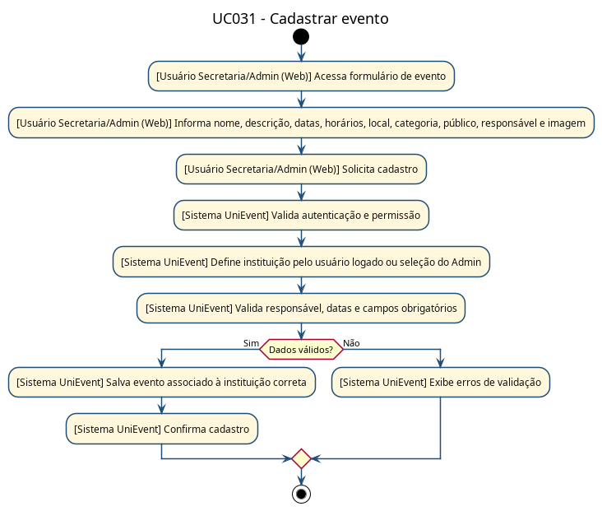UC031 - Cadastrar evento

3.32. Atividade 32 - Editar evento
Descrição textual: Esta atividade representa o fluxo de negócio do caso de uso UC032 - Editar evento. O fluxo descreve as interações entre os participantes envolvidos e o sistema UniEvent até a conclusão da operação ou tratamento de uma exceção.
Participantes: Usuário Secretaria/Admin (Web), Sistema UniEvent.
Fluxo da atividade:
- Usuário Secretaria/Admin (Web): Seleciona evento para edição.
- Sistema UniEvent: Consulta evento e instituição vinculada.
- Usuário Secretaria/Admin (Web): Altera campos desejados.
- Usuário Secretaria/Admin (Web): Solicita salvar.
- Sistema UniEvent: Valida dados alterados.
- Sistema UniEvent: Atualiza evento.
- Sistema UniEvent: Exibe erros de validação.
- Sistema UniEvent: Bloqueia edição por escopo institucional.
Condições e quebras de fluxo:
- Usuário pode editar o evento?.
- Dados válidos?.

3.32.1. Diagrama de Atividades
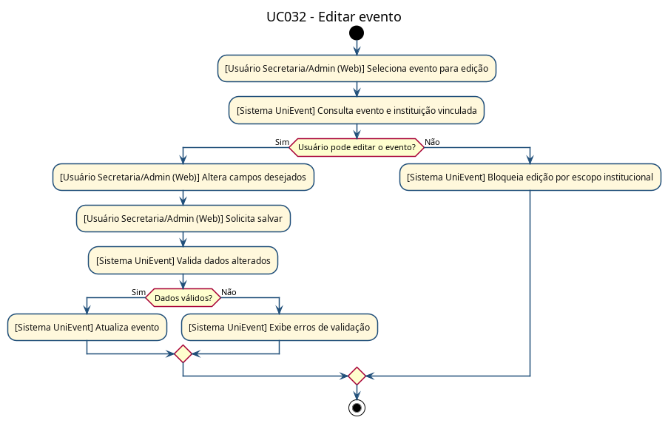UC032 - Editar evento

3.33. Atividade 33 - Excluir evento
Descrição textual: Esta atividade representa o fluxo de negócio do caso de uso UC033 - Excluir evento. O fluxo descreve as interações entre os participantes envolvidos e o sistema UniEvent até a conclusão da operação ou tratamento de uma exceção.
Participantes: Usuário Secretaria/Admin (Web), Sistema UniEvent.
Fluxo da atividade:
- Usuário Secretaria/Admin (Web): Acessa lista de eventos.
- Usuário Secretaria/Admin (Web): Solicita exclusão de evento.
- Sistema UniEvent: Valida permissão sobre o evento.
- Sistema UniEvent: Solicita confirmação.
- Usuário Secretaria/Admin (Web): Confirma exclusão.
- Sistema UniEvent: Remove ou marca evento como indisponível.
- Sistema UniEvent: Confirma exclusão.
- Sistema UniEvent: Informa vínculos que impedem exclusão.
- Sistema UniEvent: Bloqueia exclusão.
Condições e quebras de fluxo:
- Usuário pode excluir?.
- Evento pode ser removido?.

3.33.1. Diagrama de Atividades
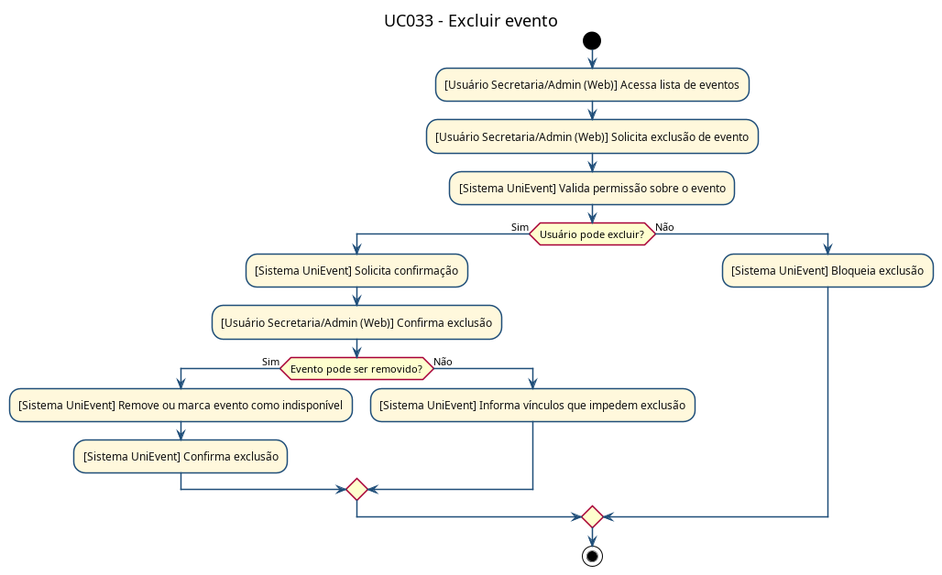UC033 - Excluir evento

3.34. Atividade 34 - Definir público permitido
Descrição textual: Esta atividade representa o fluxo de negócio do caso de uso UC034 - Definir público permitido. O fluxo descreve as interações entre os participantes envolvidos e o sistema UniEvent até a conclusão da operação ou tratamento de uma exceção.
Participantes: Usuário Secretaria/Admin (Web), Sistema UniEvent.
Fluxo da atividade:
- Usuário Secretaria/Admin (Web): Acessa formulário de cadastro ou edição de evento.
- Usuário Secretaria/Admin (Web): Seleciona público permitido.
- Sistema UniEvent: Valida opção selecionada.
- Sistema UniEvent: Salva regra de público no evento.
- Sistema UniEvent: Aplica regra em visualização e inscrição.
- Sistema UniEvent: Solicita correção da opção.
Condições e quebras de fluxo:
- Opção válida?.

3.34.1. Diagrama de Atividades
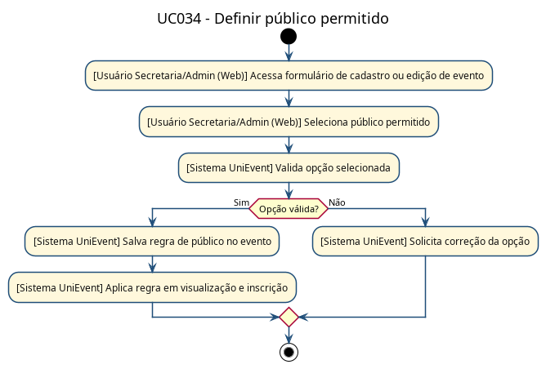UC034 - Definir público permitido

3.35. Atividade 35 - Gerenciar responsáveis
Descrição textual: Esta atividade representa o fluxo de negócio do caso de uso UC035 - Gerenciar responsáveis. O fluxo descreve as interações entre os participantes envolvidos e o sistema UniEvent até a conclusão da operação ou tratamento de uma exceção.
Participantes: Usuário Secretaria/Admin (Web), Sistema UniEvent.
Fluxo da atividade:
- Usuário Secretaria/Admin (Web): Acessa área de responsáveis.
- Sistema UniEvent: Valida acesso e lista responsáveis disponíveis.
- Usuário Secretaria/Admin (Web): Escolhe cadastrar, editar ou remover responsável.
- Usuário Secretaria/Admin (Web): Informa dados necessários.
- Sistema UniEvent: Valida dados e vínculo institucional.
- Sistema UniEvent: Salva alteração do responsável.
- Sistema UniEvent: Exibe mensagem de validação.
Condições e quebras de fluxo:
- Dados válidos?.

3.35.1. Diagrama de Atividades
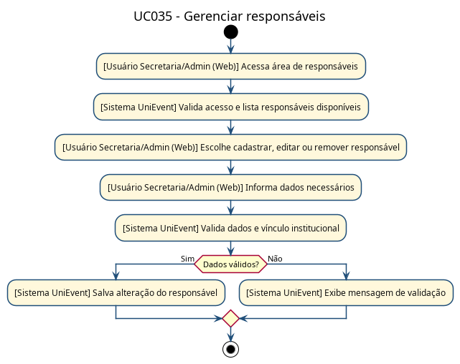UC035 - Gerenciar responsáveis

3.36. Atividade 36 - Gerenciar certificados
Descrição textual: Esta atividade representa o fluxo de negócio do caso de uso UC036 - Gerenciar certificados. O fluxo descreve as interações entre os participantes envolvidos e o sistema UniEvent até a conclusão da operação ou tratamento de uma exceção.
Participantes: Usuário Secretaria/Admin (Web), Sistema UniEvent.
Fluxo da atividade:
- Usuário Secretaria/Admin (Web): Acessa área de certificados.
- Sistema UniEvent: Valida acesso institucional.
- Sistema UniEvent: Lista certificados cadastrados.
- Usuário Secretaria/Admin (Web): Escolhe cadastrar, editar ou remover certificado.
- Usuário Secretaria/Admin (Web): Informa texto e evento relacionado.
- Sistema UniEvent: Valida evento e permissão.
- Sistema UniEvent: Salva alteração do certificado.
- Sistema UniEvent: Impede operação e informa erro.
Condições e quebras de fluxo:
- Evento existe e usuário pode acessar?.

3.36.1. Diagrama de Atividades
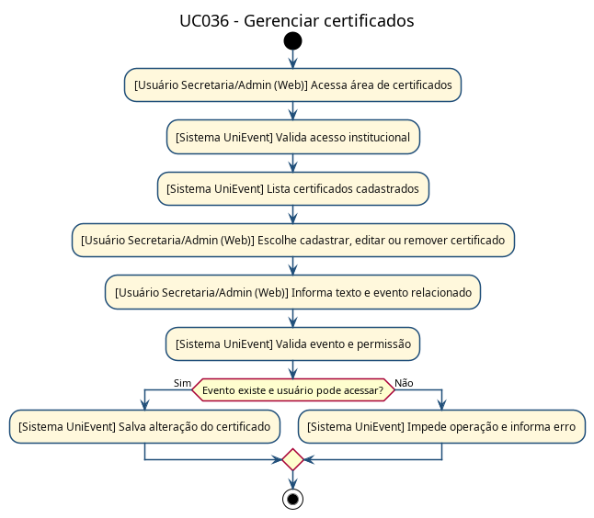UC036 - Gerenciar certificados

3.37. Atividade 37 - Validar check-in
Descrição textual: Esta atividade representa o fluxo de negócio do caso de uso UC037 - Validar check-in. O fluxo descreve as interações entre os participantes envolvidos e o sistema UniEvent até a conclusão da operação ou tratamento de uma exceção.
Participantes: Secretaria/Operador/Admin, Sistema UniEvent, Gerador de PDF, Serviço de E-mail e Automação.
Fluxo da atividade:
- Secretaria/Operador/Admin informa evento e código do ingresso.
- O sistema valida JWT, usuário ainda ativo, role atual e instituição do evento.
- O sistema valida inscrição, correspondência do código e janela de horário.
- O sistema confirma a presença com atualização atômica.
- Se a presença já estava confirmada, retorna sucesso sem gerar ou enviar novamente.
- Na primeira confirmação, verifica se o evento possui template de certificado.
- Se houver, reserva a participação, gera e persiste o PDF e tenta enviá-lo como anexo.
- O sistema registra o resultado da entrega e mantém a presença confirmada mesmo em caso de falha.
Condições e quebras de fluxo:
- Operador autorizado e ativo para a instituição do evento?
- Código, evento, inscrição e janela são válidos?
- Presença já estava confirmada?
- Evento possui template e a participação está disponível para reserva?
- O resultado do e-mail permite retry seguro?

3.37.1. Diagrama de Atividades
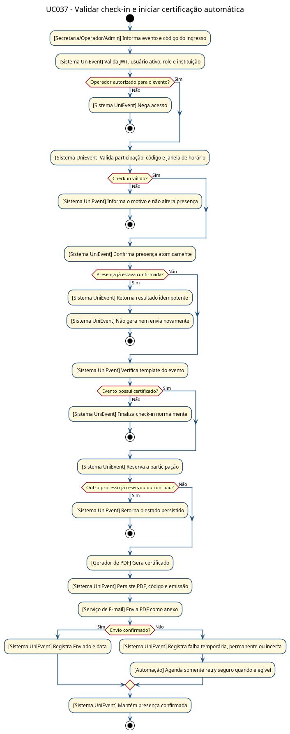UC037 - Validar check-in

3.38. Atividade 38 - Informar código do QR Code
Descrição textual: Esta atividade representa o fluxo de negócio do caso de uso UC038 - Informar código do QR Code. O fluxo descreve as interações entre os participantes envolvidos e o sistema UniEvent até a conclusão da operação ou tratamento de uma exceção.
Participantes: Aluno FATEC ou Público Geral, Secretaria/Operador/Admin e Sistema UniEvent.
Fluxo da atividade:
- Aluno FATEC ou Público Geral apresenta ingresso com QR Code.
- Secretaria/Operador/Admin acessa a tela de check-in.
- O operador informa o código do ingresso.
- Sistema UniEvent: Recebe código.
- Sistema UniEvent: Prepara dados para validação do check-in.
- Sistema UniEvent: Solicita novo preenchimento do código.
Condições e quebras de fluxo:
- Código preenchido e legível?.

3.38.1. Diagrama de Atividades
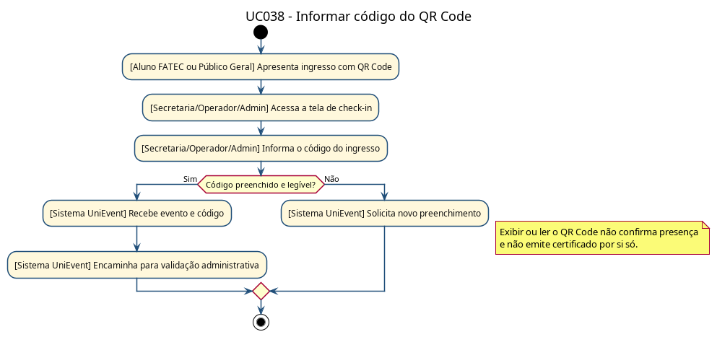UC038 - Informar código do QR Code

3.39. Atividade 39 - Verificar janela de horário
Descrição textual: Esta atividade representa o fluxo de negócio do caso de uso UC039 - Verificar janela de horário. O fluxo descreve as interações entre os participantes envolvidos e o sistema UniEvent até a conclusão da operação ou tratamento de uma exceção.
Participantes: Sistema UniEvent.
Fluxo da atividade:
- Sistema UniEvent: Identifica evento relacionado ao código.
- Sistema UniEvent: Consulta data e horário permitidos para check-in.
- Sistema UniEvent: Obtém data e horário atuais.
- Sistema UniEvent: Retorna permissão para continuar check-in.
- Sistema UniEvent: Retorna bloqueio por fora da janela de horário.
- Sistema UniEvent: Retorna bloqueio por evento inexistente.
Condições e quebras de fluxo:
- Evento encontrado?.
- Horário atual está dentro da janela?.

3.39.1. Diagrama de Atividades
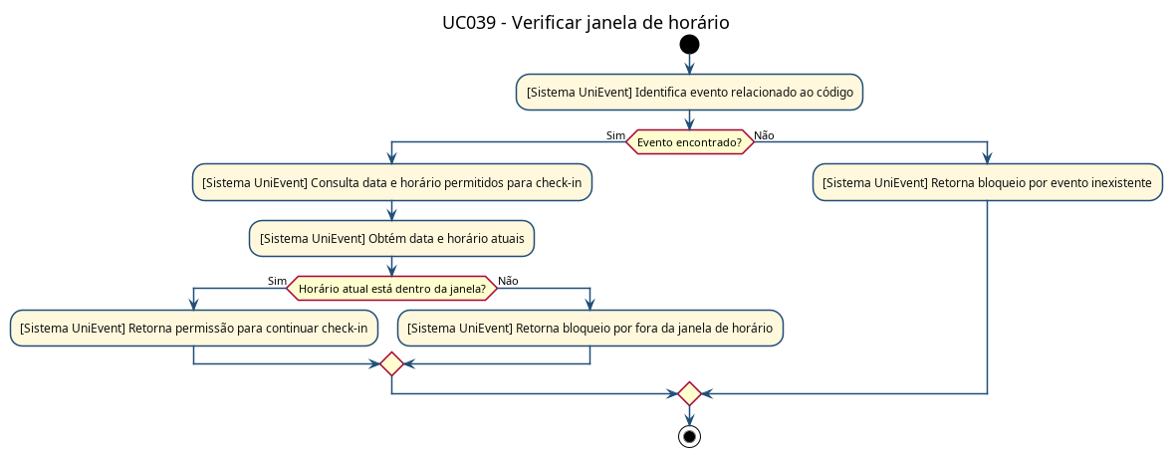UC039 - Verificar janela de horário

3.40. Atividade 40 - Emitir certificado automaticamente
Descrição textual: Esta atividade representa o fluxo de negócio do caso de uso UC040 - Emitir certificado. O fluxo descreve as interações entre os participantes envolvidos e o sistema UniEvent até a conclusão da operação ou tratamento de uma exceção.
Participantes: Sistema UniEvent, Gerador de PDF e Automação de Eventos.
Fluxo da atividade:
- O sistema recebe a participação com presença confirmada e consulta o template do evento.
- Sem template, encerra sem certificado e preserva a presença.
- Com template, tenta reservar a participação atomicamente.
- Se outra chamada reservou ou concluiu o processamento, retorna o estado existente.
- O sistema define o código estável e reúne dados do participante, evento e instituição.
- O gerador cria o PDF A4 paisagem.
- O sistema persiste os bytes, nome, código, data e destinatário antes do SMTP.
- Falha de preparação fica registrada sem desfazer presença.
Condições e quebras de fluxo:
- Existe template configurado?
- A reserva atômica foi obtida?
- O PDF foi gerado?

3.40.1. Diagrama de Atividades
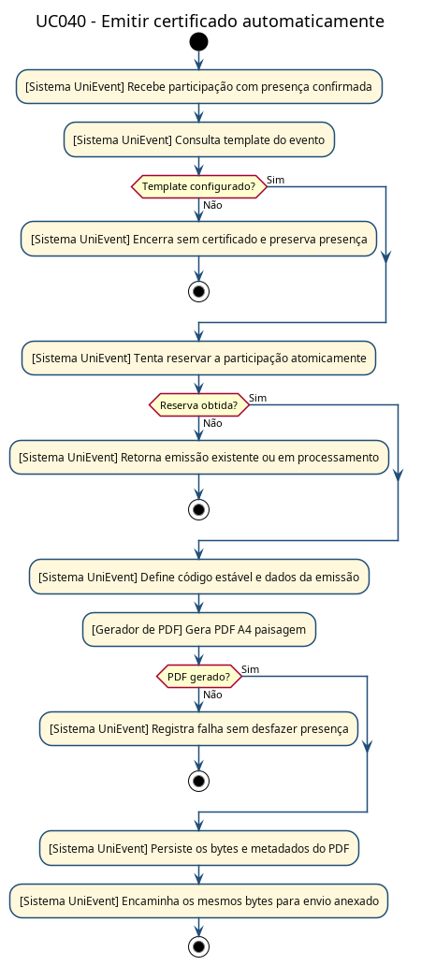UC040 - Emitir certificado

3.41. Atividade 41 - Enviar PDF do certificado por e-mail
Descrição textual: Esta atividade representa o fluxo de negócio do caso de uso UC041 - Enviar certificado por e-mail. O fluxo descreve as interações entre os participantes envolvidos e o sistema UniEvent até a conclusão da operação ou tratamento de uma exceção.
Participantes: Sistema UniEvent, Serviço de E-mail, Automação e participante destinatário.
Fluxo da atividade:
- O sistema carrega o PDF persistido, o destinatário e a reserva atual.
- O sistema marca a participação como Enviando por atualização condicional.
- O serviço monta HTML escapado e anexa o PDF como application/pdf.
- O SMTP tenta entregar a mensagem com Message-ID determinístico.
- Sucesso registra Enviado e data.
- Rejeição temporária registra FalhaTemporaria e agenda retry exponencial limitado.
- Rejeição permanente registra FalhaPermanente.
- Timeout/desconexão após o início registra EnvioIncerto e bloqueia retry automático.
- Em todos os casos, o check-in permanece confirmado.
Condições e quebras de fluxo:
- A entrega ainda está elegível e reservada por este processo?
- O SMTP confirmou sucesso, rejeição temporária, rejeição permanente ou resultado incerto?

3.41.1. Diagrama de Atividades
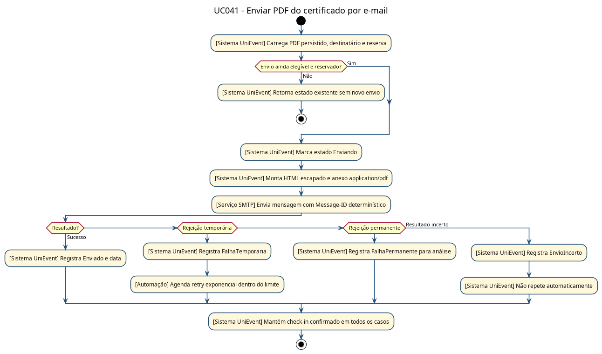UC041 - Enviar certificado por e-mail

Atualização — Atividade Consultar Meus Ingressos
O Público Geral autenticado abre Meus Ingressos; a API obtém o AlunoId do JWT e retorna somente as participações do titular. A Web separa próximos eventos e histórico e exibe o QR Code com o CodigoIngresso.
A Secretaria lê o mesmo código usado pelo Mobile. O backend valida operador, instituição, evento, inscrição ativa e janela de horário, registra a primeira presença e responde de forma idempotente às repetições.

